Laboratorio 4. Crear un Data Source View

1. Cree un nuevo DataSource View (Vista de origen de datos)

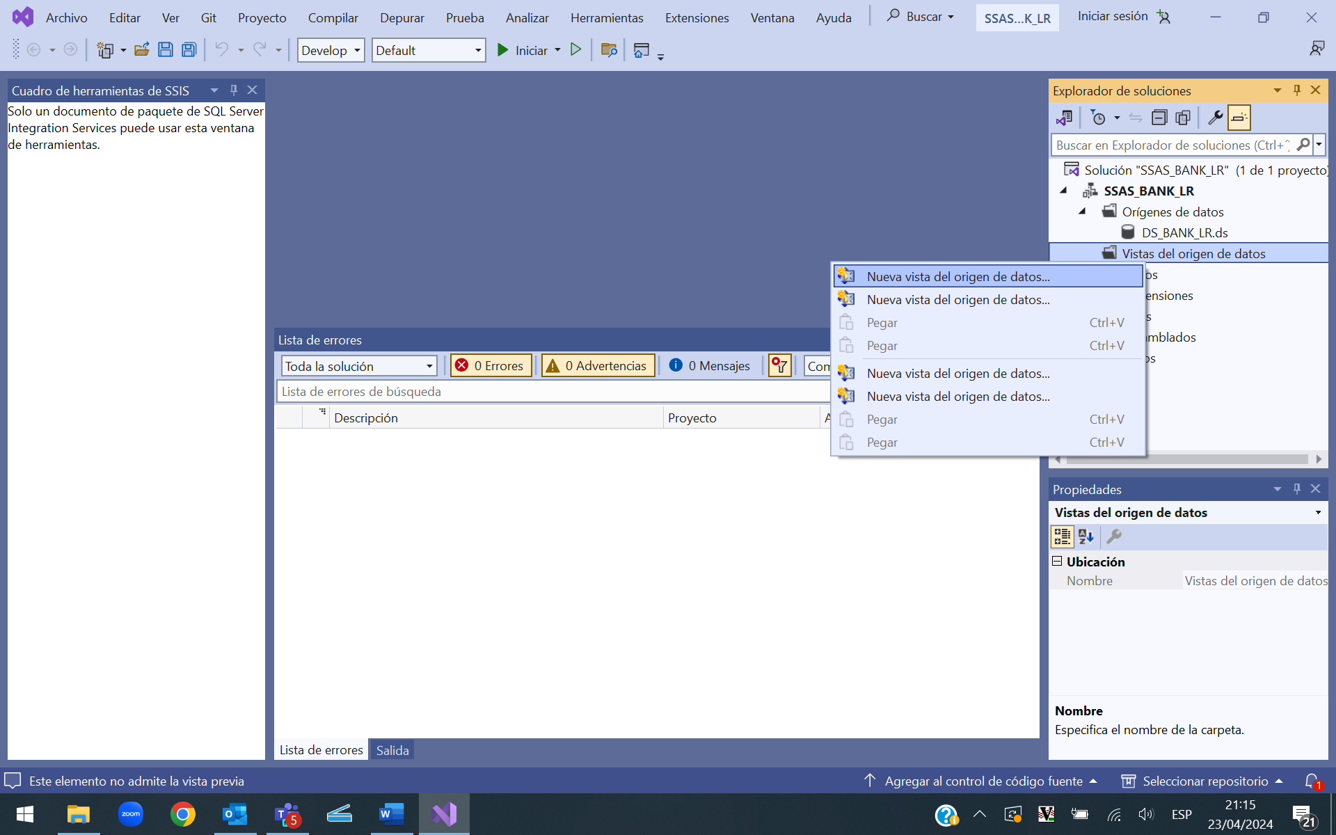

1. Continuar con el asistente

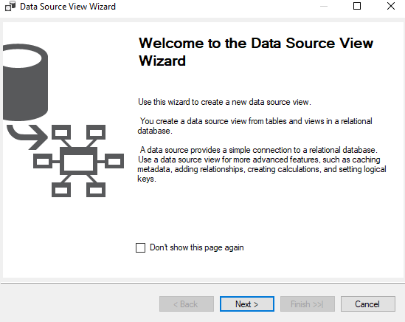

1. Seleccione el DataSource creado en el Lab anterior y dar siguiente

1. Las tablas se relacionarán por nombre iguales (FK) y llaves primarias (SK)

1. Incluya las tablas del modelo dimensional para la construcción del proyecto

1. Identifique las tablas incluidas en el proyecto

1. Nombre el DataSource View creado

1. Verificar el DataSource View creado.

